Оперативная обстановка

С начала года на территории Омского района произошел 31 пожар, на которых получили травмы 4 человека, погибло 8 человек, 4 из которых дети. Основными причинами возникновения пожаров послужило нарушение правил технической эксплуатации электрооборудования – 4 случая, неосторожное обращение с огнем – 5 случаев, нарушение правил устройства и эксплуатации печного оборудования - 12 случаев, шалость детей с огнем – 1 случай. Наибольшее количество пожаров в 2018 году приходится на жилой сектор, их доля от общего числа составляет 22 случая.
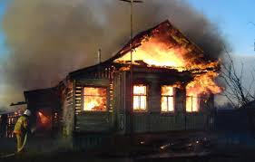
С целью недопущения пожаров необходимо соблюдать элементарные требования пожарной безопасности:
При эксплуатации электрооборудования запрещается:
1)Перегружать сеть, включая одновременно слишком много электроприборов.
2)Оставлять без присмотра включенные утюг или щипцы для завивки волос, из-за прямого контакта с ними могут загореться легковоспламеняющиеся предметы. Не пользуйтесь неисправными электроприборами.
3)Никогда не оставляйте включенные обогреватели без присмотра, не допускайте их перегрева. Не пользуйтесь самодельными электрообогревателями.
4)Не используйте для обогрева помещения плитки с открытой спиралью.
При эксплуатации отопительных печей запрещается:
1)Пользоваться печами, каминами, имеющими трещины, неисправные дверцы, недостаточные разделки от дымовых труб до деревянных конструкций стен, перегородок и перекрытий;
2)Оставлять без присмотра топящиеся печи, а также поручать надзор за ними малолетним детям;
3)Применять для розжига печей бензин, керосин и другие, легковоспламеняющиеся и горючие жидкости;
4)Перекаливать печи, а также сушить на них дрова, одежду и другие материалы.

ТОНД и ПР Омского района

